南通大学专业技术三级岗位申报简表

姓名 | 姚登兵 | 性别 |  | 男 | 出生年月 |  | 1971.04 |  | 来校  工作年月 | 1995.08
现聘专业技术职务及聘任时间  （转评专业技术职务分行填写） |  |  |  |  |  | 教授，2015.07 |  | 是否  “双肩挑”人员 |  |  | 是
所在一级学科 |  |  | 生物学
遵纪守法，具有良好的品行和职业道德，具有良好的学术声誉、学术道德和合作精神（是）
近三年年度考核均为合格以上、完成规定的岗位职责 （是）
近三年圆满完成学校和学院下达的教学任务，且年度教学考核均为良好及以上（教师岗人员）
（是）

符合申报岗位条件情况
聘任正高级专业技术职务满 5 年，符合《南通大学专业技术三级岗位申报条件》附表第 8、12 项（按附表条款选项具体填写，格式详见《申报表》第三项“任现职以来业绩”栏目，可附页），
如：一、自然科研成果奖（第8项）
1. 江苏省科学技术奖，三等奖，1项，排名第一，江苏省人民政府
2.
二、科研项目（第12项）
1. 国家自然科学基金，面上项目，2项，主持人，国家自然科学基金委员会
2.

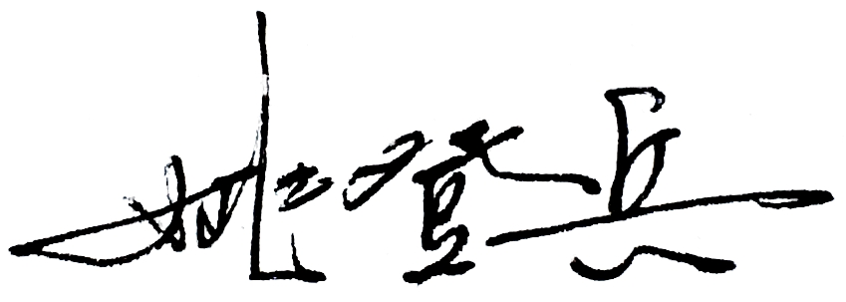

所填内容属实（本人签名）

资格审查通过，同意推荐。 二级单位（负责人签字、盖章）

